熔丝学的目的是增加和更好地掌握有关熔丝应用诸方面的详细知识。熔丝是故意设置在电路中对电流敏感的薄弱环节，其主要功能 是在种电流负荷条件下安全可靠地熔断从而为各分立元件或整个电路提供保护。本熔丝学包括熔丝的一些重要特性，选择熔丝时需考虑的种种条件，及各种标准。

熔 丝 的 特 性

为了能够对某一特定的实用场合选用一种合适的熔丝，用户应很好地掌握熔丝的下列特性及实用方面的一些概念。
环境温度：指直接环绕熔丝周围的空气温度，不应与室温相混淆。在许多实用场合，熔丝的温度相当高，这是因为熔丝是封闭着蝗（如装在配电板的固定架中），或安装在其他发热元件，如电阻、变压器等附近。
致断容量：见熔断额定容量。
电流特性：标注在熔丝上的公称安培数。该数值由制造商确定，为该熔丝所能载的电流，其确定的根据为一系列经控制的试验条件（见“额定值的减少”）。
熔丝产品目录号码包括系列标志和安培参数。参见“熔丝选择掼和时间电流曲线”中关于进行正确选择指导的诸项内容。
额定值的减少：在25℃环境温度下，我们推荐熔丝的工作电流不应超过公称电流值的75%，这是因为该公称电流值是采用经控制的试验条件确定的。这些试验条件是保险商实验室标准198C“辅助过流保护用熔丝”的一部分，其主要目的是要规定出为连续控制用于防止火灾等用途的制成元件所必须的共同检测标准。这些检测标准常见的变动因素包括：完全封闭的熔丝架，高接触电阻，空气的流动，瞬时峰值，以及连接电缆尺寸（直径与长度）方面的变化。熔丝实质上是温度敏感元件。即便所控制的检测条件发生的变化很小也会极大地影响熔丝的预期寿命，特别是当其负荷为其公称值时。公称值通常表示为100%额定值。
电路设计工程师应清楚地懂得，设置这些控制的检测条件的目的是使熔丝制造商能够使其产品的性能标准保持统一，因此他必须解释清楚使用熔丝时的各种变化条件。为了补偿这些变化，电路设计工程师在为其设备设计安全可靠而寿命又长的熔丝保护时加给熔丝的负荷通常不应超过制造商所列公称额定值的75%。请记住，必须提供足够的过载和短路保护。
熔丝是温度敏感元件，其各个参数是在25℃环境温度下确定的。熔丝通过电流时产生的熔丝温度随着环境温度的改变而升高或降低。
“熔丝的选择”一节中的图“环境温度”表明了环境温度对某一熔丝公称电流额定值的影响。大多数传统的慢断（SI0--BI0^{鎋}）熔丝其设计采用的材料具有较低的熔化温度，因此，对环境温度的变化比较敏感。
尺寸：除非另有规定，尺寸以毫米为单位，本产品目录中的熔丝尺寸的范围从小的1206电路片尺寸（3.1mm长×1.6mm宽×0.12mm高）到大的5AG。5AG通常也叫做“微型”熔丝（10.3mm直径×38.1mm长)。在以往的年代中不断开发出了多种新产品，熔丝的尺寸不断演变以满足各种电路保护的需要。最初的熔丝是很简单的明线元件。后来在十九世纪九十年代出现了爱迪生发明的把细导线封闭在台灯座里的第一个插塞式熔丝。到1904年，保险商实验室建立了尺寸和额定值的各项规格以满足安全标准。1914年出现了可再用型熔丝和汽车用熔丝。1927年力特保险丝公司开始为初露头角的电子工业制造安培值很低的熔丝。
下表中的熔丝尺寸从早期供汽车使用的玻璃熔丝开始，其中有“AG”这个标记，A代表汽车，G代表玻璃，即Automobile Glass。AG前面所用的数字是按年代的顺序确定的，因为每一种新的规格尺寸的熔丝都是由不同的制造商开始生产的，例如“3AG”是第三种投放市场的熔线尺寸。其他各种非玻璃熔丝的尺寸及结构虽然是由功能要求确定的，但仍保留了玻璃的熔线尺寸。其他各种非玻璃熔丝的尺寸及结构虽然是由功能要求确定的，但仍保留了玻璃纤维，陶瓷或除玻璃以外的类似材料制造的。下表中所示的最大尺寸的熔丝是5AG，即“微型”，这个名称是由电气工业及国家电气编码范围所采用的。国家电气编码范围通常把14.3mm×50.8mm的熔丝看作是使用中的最小的标准熔丝。
熔 丝 尺 寸
尺 寸 | （英寸）直径（mm） |  | （英寸）长度（mm）
1AG | 1/4 | 6.35 | 5/8 | 15.875
2AG |  | 4.5 |  | 14.94
3AG | 1/4 | 6.35 | 11/4 | 31.75
4AG | 9/32 | 7.14 | 11/4 | 31.75
5AG | 13/32 | 10.31 | 11/2 | 38.1
7AG | 1/4 | 6.35 | 7/8 | 22.23
8AG | 1/4 | 6.35 | 1 | 25.4
熔丝性能：熔丝设计方面的性能是指熔丝对各种电流负荷作出反应的迅速程度。熔丝的性能通常可分成三类：超快熔断型、快熔断型和慢熔断型三类。慢熔断型熔丝的特点是这类熔丝设计有附加的热惯性以承受正常的启动过载电流增量。
熔丝结构：内部结构会随着安培额定值的不同而有所变化。本产品目录中的熔丝照片给出了熔丝系列中特定安培额定值的熔丝的典型结构。
熔丝座：在许多场合中，熔丝安装在熔丝座中。熔丝及其辅助的熔丝座不是当作开关用的，不是用来接通或切断电源的。
熔断额定容量：也称为致断容量或短路额定容量。熔断额定容量是熔丝在额定电压下能够确实地熔断的最大许可电流。短路时，熔丝中会多次通过比其正常工作电流大的瞬时过载电流。安全运行要求熔丝保持完整的状态（无爆裂事断裂）并消除短路。
熔断额定容量随熔丝的设计不同而有所变化，从250V，公制尺寸（5×20mm），35安培AC的熔丝到600V，KLK系列的200000安培AC的熔丝。用户可从生产厂家得到有关其他系列熔丝的资料。
按照UL标准198G分类的熔丝，要求其熔断额定容量为10000安培。也有些例外情况（见“标准”一节），这些例外情况的熔丝在许多实用场合具有大大超过可能出现的短路电流的安全指标。
有害断路：有害断路常常是由于对设计的电路分析不完全造成的。在“熔丝选择指南”中所列出的所有选择因素中，必须特别注意其中的1、3和6这三项，即正常工作电流、环境温度和过载增量。例如，造成常规电源有害断路的一种常见的原因是没能充分考虑熔丝的公称熔化热能I²t额定值的20%。请参考“熔丝选择指南”中的“过载增量”。
电阻：熔丝的电阻在电路的整个电阻中并不重要。由于安培数小于1的熔丝的电阻只有几个欧姆，所以在低压电路中采用熔丝时应考虑这一因素。用户可从制造厂家得到熔丝的实际电阻值。大部分熔丝是用温度系数为正的材料制造的，因此，我们常常会提到冷电阴和热电阻（额定电流下的电压降）。实际的工作电阻位于其间。用不大于熔丝公称额定电流百分之十的测量电流可测得冷电阻。本刊物中给出的冷电阻数值为公称的而且是典型的。如果此参数对设计分析来说是极限值的话，那么用户应向生产厂家咨询。热电阻是根据熔丝上流过的值等于公称额定电流的电流时产生的，有关熔丝的电阻数据我们承索即寄。我们可按规定的电阻控制公差提供熔丝，对此得收取附加成本费。
短路容量：参见“熔断额定容量”。
焊接注意事项：因为大多数熔丝的结构中有焊接接头，因此当打算焊接方法安装这些熔丝就位时应当十分小心。焊接时热量过多会使熔丝内的焊料回流而改变其额定值。熔丝是类似于半导体的热敏元件，因此，推荐用户在焊接熔丝时使用吸热装置。
抽样检测的方法：因确定某些规格的合格与否要求破坏性检测，所以，对每一批制成品都要依统计学的原理采用通用的方法检测。
时间—电流曲线：作为熔断特性的图形表示，时间—电流曲线一般是中间曲线，我们给出曲线是作为设计的辅助手段，而不是作为熔丝规格的一部分。时间—电流曲线在选择熔丝时极为有用，因为具有相同额定电流值的熔丝可能有相当不同的时间—电流曲线。熔丝规格中一般包括工作电流为百分之百或百分之一百一十额定值时的寿命要求及过载（通常为额定值的135%或200%）时的最大断路时间。检测某些项规格的合格与否要进行破坏性检测。对于每一批制成品来说都要依统计学的原理来进行破坏性检测。时间—电流曲线给出设计所需的平均数据。然而，对任何一批特定的产品，该平均值可能有些差异，因此一旦选定了一种熔丝，就应测试一些样品以鉴定其性能。
保险商实验室：参阅“保险商实验室分类”，这一说法表示熔丝满足保险商实验室标准的各项要求，即“辅助过流保护用熔丝”No1998G。本产品目录一些32伏特熔丝是按照UL标准275分类的。参阅“保险商实验室元件大纲获得认可”，这一说法表示该产品根据保险商实验室元件大纲获得认可并要求应用鉴定书。
电压额定值：标注在熔丝上的电压额定值表示该熔丝在电压等于或小于其额定电压的电路中完全可以安全可靠地中断其额定的短路电流。电压额定值系列包括在N．E．C规定中，而且也是保险商实验室的一项要求，作为防止火灾危险的保护措施。对于大多数小尺寸熔丝及微型熔丝，熔丝制造商们采用的标准电压额定值为32、125、250、600。
在带有相对低的输出电源的电路阻抗限制短路电流值小于熔丝电流额定值十倍的电子设备中，常见的作法是规定电压额定值为125或250伏特的熔丝可用于500伏特或更高电压的二次电路保护。
如前所述，（参见“额定值的减少”）熔丝是对电流的变化而不是对电压的变化敏感。熔丝在从零到其最大额定值间的任何电压下都保持其原状。电路电压及有效功率直到熔丝熔化并且发生跳火时才会成为问题。电路的可靠中断与民路电压和有效功率有关，所以放在“熔断容量”中加以讨论。
概括而言，熔丝可以在小于其额定电压的任何电压下使用而不损害其熔断特性。如果在完全短路的条件下熔丝上出现的最大功率电平只能产生低能量的非破坏性的电弧的话，那么熔丝可在高于其经过检定的电压额定值的各种电压下使用。
公称熔化热能I²t的推导：对每一项熔丝设计都进行实验室测试以确定熔化熔断部件所需的能量。该能量被称之为公称熔化热能I²t，读为“安培平方秒”（A²Sec）。给熔丝施加一个电流增量并测量熔化发生的时间。如果在约为0.008秒或更短的短时间内不发生熔化，那么就增加脉冲电流的强度。重复进行这一测试步骤的目的是确保所产生的热能没有足够的时间从熔丝部件通过热传导跑掉。也就是说，全部热能（I²t）都用于熔化。一旦确定了电流（I）物和时间（t）的测定结果，计算熔化热I²t就很简单了。当熔化过程结束时，出现电弧，紧接着熔丝就断了。本刊物中给出的公称I²t值属于“消除”即“断开”的熔化状态的那一区段。

熔 丝 选 择 指 南

熔丝选择过程中所涉及的诸因素罗列如下：
⒈正常工作电流；
⒉外加电压；
⒊环境温度；
⒋过载电流与熔丝必须熔断的时间；
⒌可能出现的最大故障电流；
⒍脉冲、冲击电流，涌入电流，启动电流和电路瞬变值；
⒎结构尺寸限制，如长度、直径或高度；
⒏要求的机构鉴定，如UL，CSA，VDE或军事部门等机构；
⒐需要考虑的事项：容易移动，轴向引线，目测指示等；
⒑熔丝座部件：保险丝夹，安装盒，面板安装，P．C．台安装，R．F．I屏蔽（安装）等等。
正常工作电流：在25℃条件下运行，熔丝的电流额定值通常要减少25%以避免有害熔断。例如，一个电流额定值为10A的熔丝通常不推荐在25℃环境温度下在大于7.5A的电流下运行。欲知详情，请见前面的“额定值的减少”和下面的“环境温度”。
电压：熔丝的电压额定值必须等于或大于有效的电路电压。有关例外的情况请见“电压额定值“。
环境温
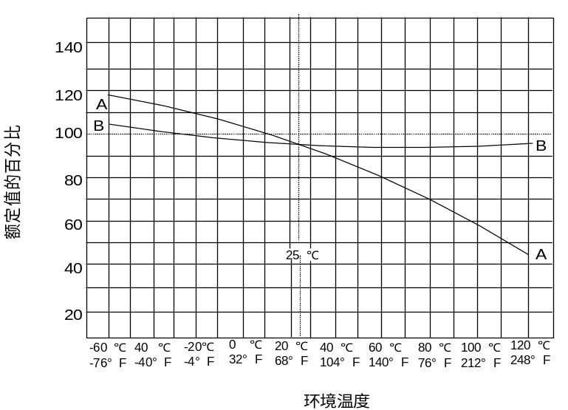
度：熔丝的电流承载能力试验是在25℃环境温度下进行的，这种试验受环
境温度变化的影响。环境温度越高，熔丝的工作温度就越高，其寿命也就越短。相反，在较低的温度下运行将延长熔丝的寿命。当正常工作电流达到或超过所选熔丝的额定电流时，熔丝也逐渐变得越来越热。实际经验表明，在室温下，如果在不大于表列熔丝电流数据的75%条件下使用的话，那么熔丝应该无限期地运行下去。
表示环境温度对电流承载能力影响的曲型曲线图
其中：
曲线A：为传统的慢熔断熔丝的曲线；
曲线B：为特快熔断，快熔断和螺旋绕制的熔丝的曲线；
．除额定值的减少之外还有环境温度的影响，请见例子。
例子：在某一使用场合，给定的正常工作电流为1.5A，采用一种传统的慢熔断熔丝，在室温下工作，则：
表列熔丝额定值=
即 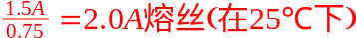
同样,如果该同一熔丝在70℃高温的环境温度下工作电流，环境温度曲线图中的曲线A（传统的慢熔断熔丝）表明70℃时的最大运行额定值的百分比为80%，在这种情况下，
表列熔丝额定值=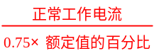
即 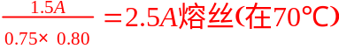
过载电流情况：是为了电流强度而需要保护。故障情况或可用电流和破坏发生前能够耐受故障的最长时间这样的量来表示。要试图使熔丝的特性与电路的需要相匹配，就应考虑时间—电流曲线，同时还应时时记住时间—电流曲线是以平均数值为根据的。
最大故障电流：熔丝的致断容量必须满足或超过电路中的最大故障电流。
脉冲：脉冲这个一般术语在本文中用来描述范围很宽的各种波形，这些波形可称为“冲击电流”，“起动电流”，“涌入电流”和“瞬变值”。电脉冲的状况会因实用场合不同而相差很大。对某一特定的脉冲状况，不同的熔丝结构会作出不同的反应。电脉冲产生热循环因而产生能够影响熔丝寿命的可能的机械疲劳。初始或起动脉冲对某些实用场合是正常的，而要求使用慢熔断熔丝。慢熔断熔丝有热延迟设计，能使其在正常的起动脉冲下保持完好并仍然能够对长时间的过载提供保护。设计时应确定起动脉冲并与熔丝的时间—电流曲线和I²t额定值进行比较。建议进行实用测试以确定熔丝能够承受脉冲状况的设计能力。
公称熔化热能I²t是对要熔化熔丝部件所需能量的度量，读为“安培平方秒”（A²Sec）。该公称熔化热能I²t，及其所代表的能量（在8毫秒［0.008秒］或更短的持续时间内)，对于每一种不同的熔丝部件来说是个常量值。因为对于每一种熔丝类型和额定值，以及其相应的部件编号都有不同的熔丝元件，所以，对每一种熔丝都必须确定其I²t。 I²t值是熔丝本身的一个参数，其决定因素是元件材料及熔丝元件的形状。除根据前面所讨论的“正常工作电流”，“减少额定值”和“环境温度”选择熔丝外，还必须使用I²t设计方法。公称熔化热能I²t对每种熔丝元件设计不仅是个常量而且还与温度及电压无关。熔丝选择中这一公称熔化热能I²t方法最常用于熔丝必须承受得住电流脉冲大而持续时间短的那些实用场合。这些高能电流常见于许多实用场合，描述这些高能电流有许多术语，如冲击电流、起动电流、涌入电流和其他类似的可以分类在“脉冲”一般类型中的电路瞬变值。对每种熔丝设计都进行实验室测试以确定其公称熔化热能I²t的额定值。本刊物中给出的I²t数值是公称的且具有代表性。如果该参数在设计分析中是极限值的话，用户则应向生产厂家进行咨询。下面的例子应该有助于更好地理解I²t的应用。
例子：选择一种125伏，特快熔断类必高型保险丝，能承受具有图1所示的脉冲波形的100000次脉冲电流。正常工作电流为0.75A，环境温度为25℃。
步骤一，参见图表1并选择适当的波形，本例中为波形E。把最大脉冲电流的适当值（ip）和时间（t）代入波形E相应的公式内并计算结果如下：
I²t=t
=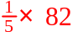×0.004=0.0512A²Sec
该值称为“脉冲I²t”。
步骤二，参见图表Ⅱ型，确定所要求的公称熔化热能I²t的值。图表Ⅱ给出了步骤—中计算出来的出现100000次脉冲时I²t的数值为22%。把这脉冲I²t转换成所要求的公称熔化热能I²t值如下：
公称熔化热能I²t=脉冲I²t/0.22
=0.0512/0.22=0.2327A²Sec
步骤三，检验该必高Ⅱ型，125伏，特快熔断类熔丝的I²t额定值数值。部件编号251001，1安培设计其额定值为0.281A²Sec,这是能够适应在步骤二中计算出来的0.2327A²Sec这个数值的最小熔丝额定值。如前所述，当该1安培额定值的减少系数为25%时，该1安培的熔丝也将适应所规定的0.75安培的正常工作电流。
测试：为给定的实用场合选择熔丝时应考虑上述各因素。下一个步骤是通过要求一些样品在实际的电路中进行测试来验证这一选择。在评估样品前，应确保该熔丝用品质优良的接线正确连接安装，使用尺寸足够的导线。此测试应包括正常条件下的寿命测试和故障条件下的过载测试，以确保该熔丝在电路中正常运行。
力特保险公司随时为您服务，帮助解决您碰到的电气保护方面的种种问题。当您与公司销售工程师联系时，请提出实际使用方面的各项要求。力特公司也欢迎询价或要求协助为您的特殊应用而设计或选择或选择特殊类型的电路保护元件。
如果用户没有提出特别要求，力特公司保留不事先通知而适当改变设计，加工，制造地点的权力。
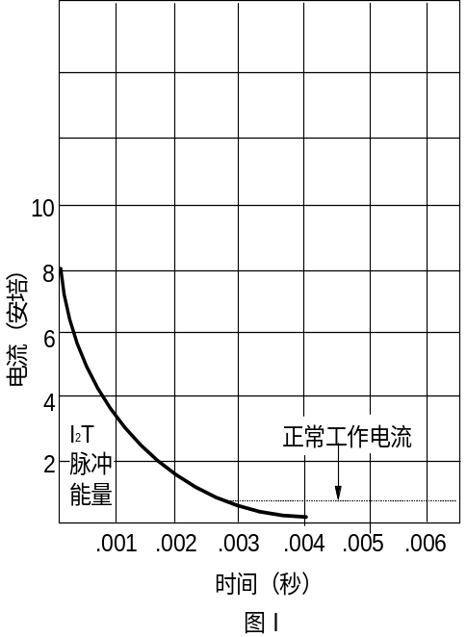
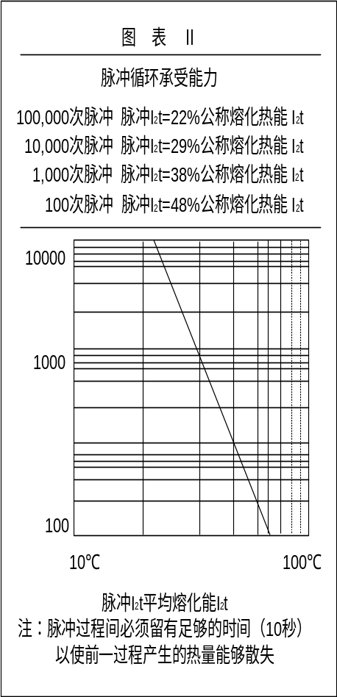

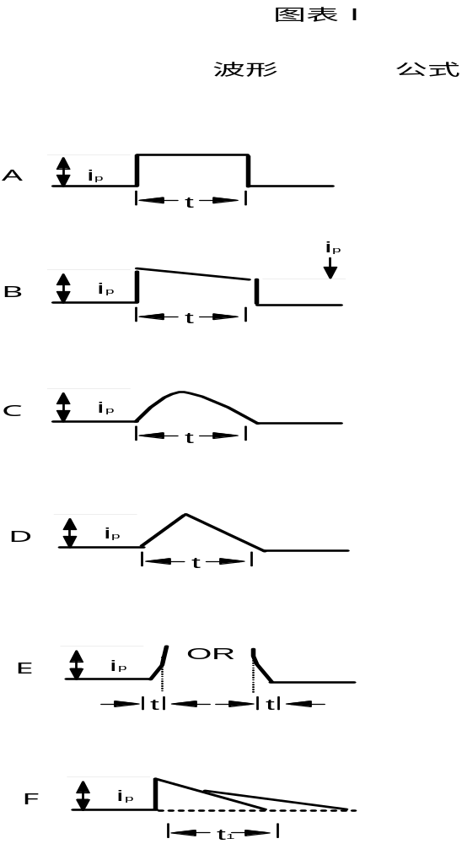

标 准

熔丝的各项额定值及其他性能指标是根据实验室条件及验收规范测定的。验收规范是按照一种或多种熔丝标准确定的。掌握这些标准是重要的，以便正确地选用熔于电路保护。
UL198G辅助过流保护用熔丝（125，250，600伏）
（UL）UL分类
UL分类熔丝满足标准的各项要求。下面是一些UL1998G的若干要求。

UL安培额定值的测试在额定电流的110%，135%和200%等条件下进行。熔丝必须承载110%的其安培额定值并且湿升不超过70℃的温度下必须稳定。
熔丝在135%的额定电流下一小时内必须断开，在200%的额定电流下二分钟内必须断开。
UL分类熔丝的熔断容量在额定电压下最小为10000安培AC。额定电压为950伏特的熔丝可分类为在125伏特电压下熔断额定容量为10000安培，而且在250伏特电压下至少具有下面所给出的最小熔断额定容量。
熔丝安培额定值 | 熔断额定容量（安培） | 电压额定值
0～1 | 35 | 250VAC
1.1～3.5 | 100 | 250VAC
3.6～10 | 200 | 250VAC
10.1～15 | 750 | 250VAC
15.1～30 | 1500 | 250VAC
根据保险商实验室UL元件大纲获得认可
UL认证大纲不同于UL分类。UL将按生产厂家所要求的规格检测熔丝。如果熔丝是为某一专门用途设计的话，那么测点可能不同于UL分类要求。对于根据元件大纲认可的熔丝，UL要求诮和鉴定书。
UL275汽车用玻璃管熔丝（32伏特）
UL分类
UL安培额定值测试在额定电流的110%，135%和200%等条件下进行。不要求熔断额定容量测试。
CSA标准C22.2No.59熔丝(0—600伏特）
CSA证书
加拿大的CSA证书类似于美国的UL分类鉴定书
CSA安培额定值测试及短路要求类似于UL198G。然而，CSA的温升要求不同。
MITI鉴定书
日本的MITI鉴定书类似于美国的UL分类鉴定书。
国际电气技术委员会
刊物127，第一、二、三、五页（250伏特）
IEC组织不同于美国的UL和加拿大的CSA，因为IEC只制定规程而不颁发鉴定书。UL和CSA制定规程，并负责测试和颁发鉴定书。
IEC规程鉴定书由SEMKO（瑞典电气设备测试及鉴定研究所）和BSI（英国标准研究所） 以及UL和CSA颁发。
IEC刊物127定义了两种断路容量级别（熔断额定容量）。低断路容量熔丝必须通过35安培或十倍额定电流，甚至更高的电流的测试。高断路容量熔丝必须通过1500安培电流的测试。
第一页——F型快熔断，高断路容量
第二页——F型快熔断，低断路容量
第三页——T型时滞，低断路容量
第四页——T型时滞，高断路容量
安母“F”和“T”代表F型和T型熔丝的时间—电流特性。“F”和“T”中的一个将标注在熔丝的端帽上。
IEC127（见上）UL198G熔丝断开时间
额定值的百分比 | UL标准198G | IECF型第一页和第二页 | IECT型第三页和第五页
100% | 4小时˙最小
135% | 60分钟最大
150% |  | -36060分钟最小 | 60分钟最小
200% | 2分钟最大
210% |  | 30分钟最大 | 30分钟最大
*UL的要求是温度的稳定性，工业界认为应服从通过四小时最小寿命测试。
IEC还有在25%，400%和1000%的额定值的要求，然而此表用来表明按不同规格制造的具有相同安培额定值的熔丝是不可互换的。按照IEC127标准，安培额定值为1的熔丝可以在1个安培下运行。按UL标准198G制造的安培额定值为1的熔丝不应在大于0.75安培的条件下运行（减少25%——参见熔丝学的“额定值的减少”）。
军用/联帮标准（请参见军品一节的目录表）
Mil--F--15160和Mil--F--23419
这些规程决定主要适合军用电气的熔丝的结构与性能。
按下列军用规程鉴定的熔丝按规格列在合格产品清单上。
Mil--F--19207
这项规程决定适合军用的熔丝夹的结构与性能。
DESC图#87108
本图样决定适合军用的4.50mm×0.588mm(2AG尺寸)筒式熔丝和轴向引线型式的结构与性能。符号DESC#87108包括在熔丝端帽标记之内。
联帮规格W--F--1814
这项规程决定那些为联帮应用而鉴定的具有高熔断额定容量的筒式熔丝的结构与性能。按这些规格鉴定的熔丝列在联帮合格产品清单上。
索取关于各项标准，鉴定书的其他资料或规格副本主写信给如下机构。
保险商实验室公司（UL）
Underwriters Laboratories Inc (UL)
333 Pfingsten Road
Nothbrook,IL 60062
Att:Publications Stock
加拿大标准协会（CSA）
Canadian Standards Association (CSA)
178Rexdale Boulevard
Rexdale ,Dntario,Canada M9W 1R3
Att:Standard Sales
国际电气技术委员会（IEC）
3,Rue de Varembe
1211 Geneva 20
Switzerland
Att:Sales Department
海军出版物与军用标准格式中心（军用与联帮标准）
Naval Publications and Military Standards
Form Center (for Military and Federal Standards)
5801 Tabor Avinue
Philadelphia,PA 19120
Att:Commanding officer
防务电子供应中心（DESC）
Defense Electronics Supply Center(DESC)
1507 Wilmington Pike
Dayton, OH 45444--5000
Att:Specification Dept/EMM
国际贸易与工业部（MITI）
Ministry of International Trade and Industey(MITI)
Kasumigaseki
Chi--Youda--Ku
Tokyo 100,Japan

